北京师范大学公费师范生教育实习教案
（注：须于上课前二日写好）
部/院/系 化学学院 专业 化学 姓名 李萍 学号 201511150925
我校指导教师 刘红云 实习学校教学指导教师 黑学军 原任课教师 黑学军
2018年 10 月 10/12 日 (星期 三/五 ) 第 6/2 节课 本人第 1 个教案
实习学校 |  |  |  | 宁夏大学附属中学 | 实习班级 |  | 高二（9、10）班 |  | 实习科目 | 化学
教学课题 |  |  |  | 第一节晶体的常识 第一课时 晶体与非晶体
所用教材 |  |  |  | 教材名称：人教版必修一，第 三 章第 1 节 60-63 页  出版社： 人民教育出版社
教学目标 |  |  |  | 知识与技能  - 掌握晶体与非晶体的宏观特征和本质区别（微观结构）；  - 掌握晶体形成的一般途径；  - 了解晶体的特点；  过程与方法  通过观察相关图片与视频，从宏观特征过渡到微观特征，理解内部有序造就外部有序，对比分析晶体与非晶体的本质区别和性质差异；  情感态度与价值观  通过内部有序造就外部有序的事实，培养学生实事求是和探究的精神。
教学重点 |  |  |  | 晶体与非晶体的宏观特征与微观本质区别；  晶体与非晶体的性质差异。
教学难点 |  |  |  | 晶体的微观结构与各向异性。
课时安排 |  |  |  | 1课时 |  | 教学用具 |  | 多媒体
教学方法 |  |  |  | ①多媒体展示常见的晶体与非晶体图片，引导学生根据外观特征形成对晶体体和非晶体的宏观定义；②通过观察教科书图3-4,3-5，引导学生认识晶体呈规则几何外形的本质原因；③观察水晶与玛瑙的形成原因学习生长速率对晶体自范性的影响；④观察图3-2学习形成晶体的一般途径；⑤通过观看视频和图片促进学生对晶体和非晶体性质差异的理解。
教  学  过  程  及  内  容 | 【引言】今天我们来学习第三章“晶体的结构与性质”，这节课我们学习第一节晶体的常识。说起晶体与非晶体，同学们已经不陌生了，在初中的时候，我们就一些常见的晶体与非晶体，我们是如何区别晶体和非晶体的是什么？举一些常见的晶体与非晶体。  【学生】是否有固定的熔点，晶体有固定的熔点，而非晶体没有固定的熔点。常见的晶体有硫酸铜、高锰酸钾等，常见的非晶体有玻璃、沥青、水泥、塑料、陶瓷等。  环节一：晶体与非晶体的宏观定义与本质区别  【老师】晶体与非晶体还有很多其他的不同之处，今天我们一起来学习一下晶体的常识。我们知道物质分为三种聚集状态“气态、液态、固态”，其中固态物质又分为晶体和非晶体，实验中我们常见的许多固体如白磷、黄色的硫单质、蓝色的硫酸铜、紫黑色的碘单质和高锰酸钾都是晶体，自然界中的绝大多数矿石也是晶体，生活中的晶体有雪花食盐冰糖等等，非晶体有玻璃塑料水泥沥青、松香、石蜡、橡胶等，对于晶体和非晶体，它们的外观有何区别？【学生任务】展示实验室和生活中常见的晶体和非晶体图片，总结晶体和非晶体的宏观特征。  【学生】①草木之花多五出，独有雪花多六出。说明雪花有固定的形状，呈六瓣状；②NaCl呈正方体形；③冰糖呈长方体形，胆矾晶体（CuSO₄·5H₂O）呈规则的几何外形，明矾晶体呈正八面体的形状；④水晶呈柱状，金刚石形状规则；⑤沥青、玻璃、松香、橡胶、石蜡等没有固定的规则的几何外形。  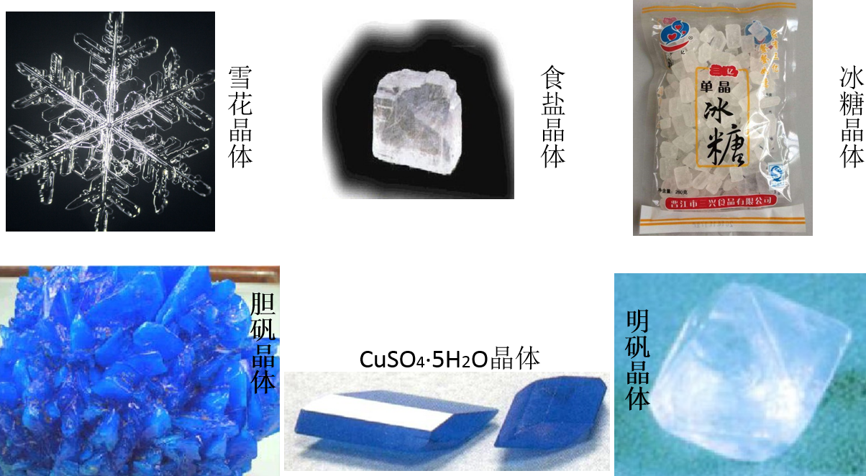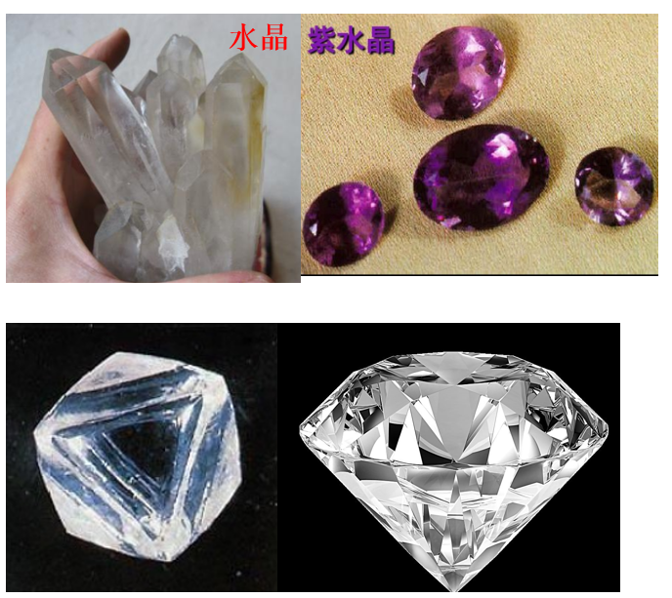  【归纳总结】晶体有规则的几何外形，非晶体没有规则的几何外形。晶体规则的几何外形是自然而然形成的，非晶体在形成过程中不能自然而然地形成规则的多面体外形，玻璃塑料等规则的外形是人为后期加工而成的。  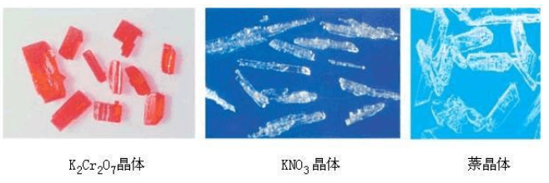  【老师】许多固体粉末肉眼看不到晶体外形，因为晶体颗粒太小，肉眼看不到，但在光学/电子显微镜下可观察到规则的晶体外形，如图3-3。  【板书】晶体：有规则的几何外形的固体；  非晶体：没有规则的几何外形的固体。
教  学  过  程  及  内  容 | 【思考】晶体为什么会呈现规则的几何外形？观察观察晶体SiO₂与非晶体SiO₂的投影示意图，思考讨论。  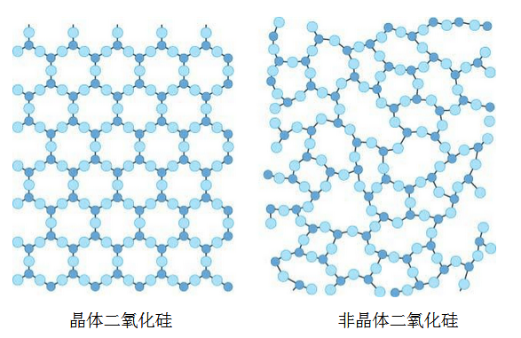  【学生】我们发现晶体SiO₂的微观结构呈规则的六边形，上下左右周期性重复排列，整齐有规律；非晶体SiO₂的排列则相对无序。所以因为晶体的原子在微观空间上呈周期性有序排列，非晶体的原子在微观空间上排列相对无序排列才造成了宏观特征上的不同。  【板书】晶体与非晶体最本质的区别是微观结构上晶体的原子在三维空间上呈周期性有序排列，非晶体的原子在三维空间上排列相对无序。  【练一练】P62学与问，根据图3-5玻璃的结构示意图判断是晶体还是非晶体？  【学生任务】观察金刚石、NaCl、干冰、Cu晶体的微观结构示意图，进一步认识晶体内部粒子按照一定规律有序重复排列，所以晶体会呈现出规则的多面体外形。  【老师总结】我们把晶体能“自发地”呈多面体外形的特点称为自范性。  【学生】自范性字面意思“自我规范的性质”。自范性是晶体微观空间上内部粒子的周期性有序排列的宏观表现。举例：天然水晶呈柱状，硫晶体呈针状，食盐缺了一角，放在饱和食盐水中又会补齐。  【观看视频】美丽化学“结晶过程”。  环节二：晶体自范性的条件之一——生长速率  【老师】晶体的自范性是指能自发地形成多面体的外形，很多时候我们看到的晶体的外形并不是规则的几何外形,实验室中的很多固体化学试剂呈粉末状，但用显微镜的时候又会观察到晶体规则的几何外形，那为什么都是晶体，有时候呈非常明显的规则的几何外形，而有时候用肉眼却看不到晶体外形。这是为什么？  【学生】这是因为有些晶体粒子比较大，外形轮廓明显，而有些晶体粒子比较小，规则的几何外形特征不够明显，换句话说：晶体有大有小之分。  【思考】探究影响因素。举例：如P60图3-1天然的水晶球是岩浆中熔融态的SiO₂侵入地壳内的空洞中冷却形成的，呈规则的柱状，即所谓的“水晶”，而外部边缘部分呈现一圈一圈纹路，已看不出几何外形，属于“非晶体”，这一部分称为玛瑙。请大家思考原因。  【学生】因为熔融态的SiO₂在受冷的过程中，外部冷却的快，没有足够的时间形成规则的多面体，而内部缓慢冷却，熔融态SiO₂有充足的时间形成规则的多面体，自范性的特征就比较明显。  【总结】影响晶体自范性的条件之一是晶体的生长速率，生长的越快，晶体越小，生长的越慢，晶体越大多面体外形就越明显。
教  学  过  程  及  内  容 | 环节三：晶体形成的一般途径  【学生任务】如图3-2所示，总结晶体的形成途径。  【学生】形成的一般途径主要有三条：图一，火山喷发过程中，岩浆中熔融态的硫磺遇冷凝固成硫磺晶体。图二，碘蒸气遇冷会直接凝华成紫黑色的碘单质晶体。图三，比如从硫酸铜饱和溶液中析出硫酸铜晶体。  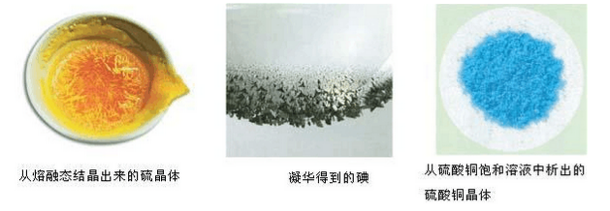  【总结】熔融态的物质冷却凝固成晶体、气态物质直接凝华成晶体、从饱和溶液中析出晶体。  【提问】如何除去碘单质中的固体杂质？以上三种途径再各举一例？  【回答】将含杂质的固体碘单质放入烧杯中加热升华，在上方放置一个冷却的表面皿；天然水晶的形成、雪花的形成、海水晒盐/衣服上的白渍是从汗液中析出的盐分。  环节四：晶体的特点  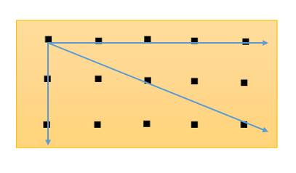  【老师】我们已经学习了晶体的自范性，初中就已经知道晶体具有固定的熔点，下面继续学习晶体的第三个特点——各向异性。晶体的各向异性即在不同方向上硬度、导热性、导电性、光学性质也表现出不同的特性。思考原因并解释。  【学生】因为晶体在微观空间上内部粒子呈周期性有序排列，所以在不同方向上它的构造是不同的，比如图中原子在对角线方向和水平方向的空间效果是不同的，这就造成了晶体的各向异性。  【举例】①以方解石（晶体）和玻璃片为例，用小刀划表面的时候玻璃片各个方向的难易程度是相同的，而方解石一个方向上比较容易一个方向上很难，表现了晶体硬度的各向异性。生活中的实例——打碳。②在水晶柱面和玻璃片表面分别滴一滴石蜡，用一根红热的铁针刺中凝固的石蜡，发现水晶表面石蜡呈椭圆形融化散开，玻璃片呈圆形散开，表现了晶体导热性的各向异性。③如图在纸上画一条线，将玻璃片和方解石放在上面，会观察到玻璃片上仍然只有一条线，而方解石上呈两条线，因为玻璃片不同方向上对光的折射率相同，方解石在不同方向上对光的折射率不同，表现了晶体光学性质的各向异性。④石墨晶体在与层平行的方向上导电率约是与层垂直方向上的导电率的1万倍，表现了晶体导电性的各向异性。
教  学  过  程  及  内  容 | 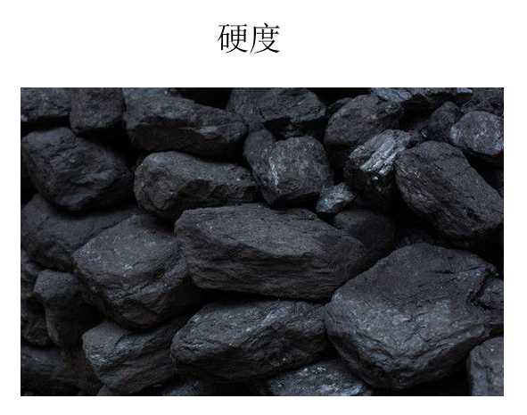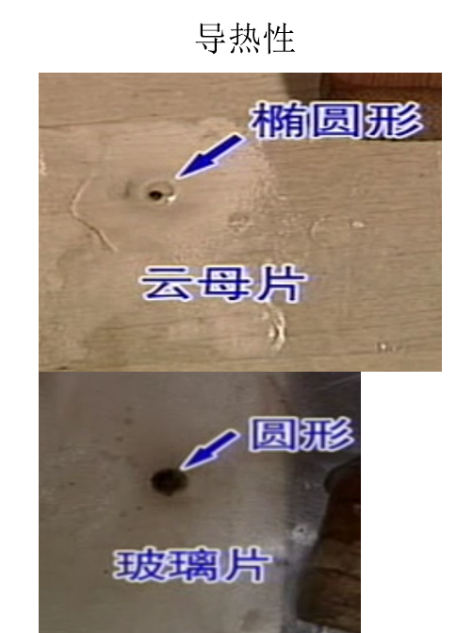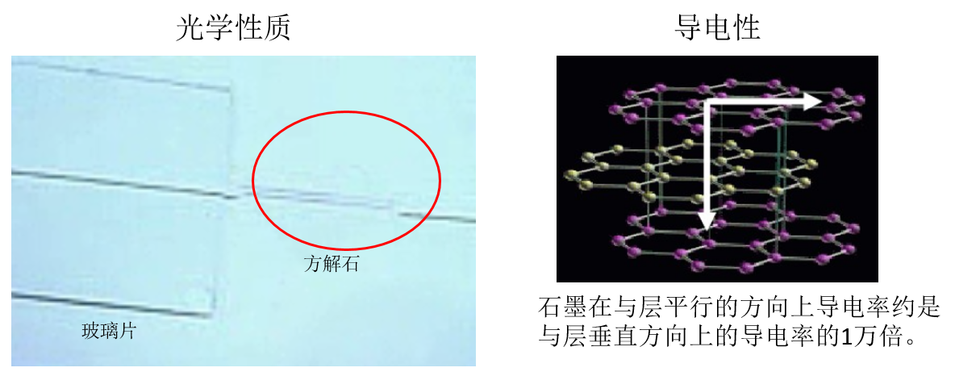  【思考】如何鉴别水晶眼镜和玻璃眼镜？  【学生】利用晶体的光学性质鉴别。观看视频“鉴别真假眼镜”，将偏光太阳镜的两个镜片平行放置，用手电筒从一侧照光，将眼镜放在两个偏光太阳镜镜片之间并旋转。观察到水晶眼镜的光线明暗交替，玻璃眼镜光线无变化。  【思考】如何区别晶体与非晶体?  【学生】  - 物理性质差异：如外形、熔点、硬度、导热性、导电性、光学性质等；  - 科学的鉴别手段：X-射线衍射实验，晶体——分立的斑点或谱线，非晶体——无法得到分立的斑点或谱线，如图3-6。  环节五：课堂总结+课后作业
板  书  设  计 | 第1课时 晶体与非晶体  1、定义：  晶体：有规则几何外形的固体。  非晶体：没有规则的几何外形的固体。  2、本质区别：  晶体：微观空间上原子周期性有序排列。  非晶体：原子排列相对无序。  3、自范性 定义：能自发呈现多面体外形。  影响条件：生长速率  4、制取晶体的一般途径：凝固、凝华、从饱和溶液中析出结晶  5、晶体的特点：自范性、有固定熔点、各向异性  6、科学鉴别方法：X-射线衍射实验
课  后  总  结  与  评  议  记  录 |  | 自  我  分  析  和  同  学  意  见 | 本节课内容较为抽象，可结合图片、视频等帮助学生理解，重点内容需要重点强调，可结合适量的随堂练习巩固学生的理解。  该教学设计中以讲授为主，建议启发引导学生，将很多知识点抛给学生推理，总结归纳。  ——黄英
 |  | 实习学校教学指  导  教  师  意  见 | 总体思路清晰，表达流畅，但讲授速度过快，因本节课比较抽象，学生比较难以理解，多媒体结合细致的语言进行讲解，同时要多一些学生活动，再者知识衔接要到位。  ——黑学军
 |  | 我  校  指  导  教  师  意  见 | 关于教学难点：晶体的微观结构，采用何种手段引发学生观察和思考？如果让学生自行对比归纳总结？  教学内容上如何衔接？语言上是否足够简洁，通俗易懂？  ——刘红云

